ТЕРЕМ-4.0

МНОГОПАРАМЕТРИЧЕСКИЙ РЕГИСТРИРУЮЩИЙ

КОМПЛЕКС

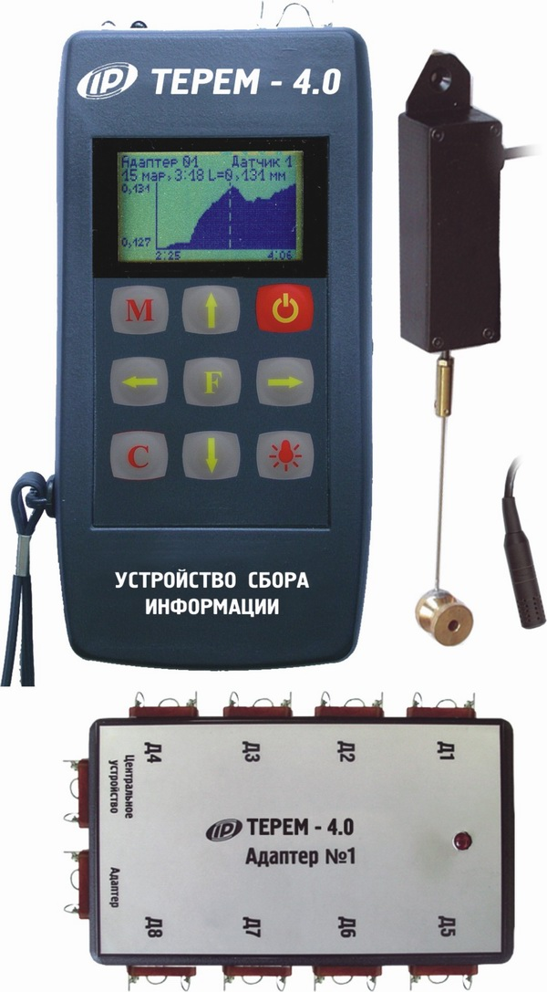
Назначение и область применения
- многопараметрический непрерывный мониторинг технологических процессов, ответственных объектов различного назначения: зданий, сооружений, мостов, конструкций, …
- синхронная регистрация процессов изменения во времени различных физических величин: линейных и угловых перемещений, давления, силы, напряжений, тепловых и воздушных потоков, влажности, температуры.
СОСТАВ СИСТЕМЫ
Центральный регистрирующий блок с графическим дисплеем, клавиатурой, интерфейсом, аккумуляторным питанием, программным обеспечением, адаптированным под техническое задание заказчика;
Локальные сборщики информации – адаптеры, преобразующие и регистрирующие сигналы, поступающие с локальных групп («кустов») датчиков, и передающие информацию на центральный блок
Единая 4-проводная линия связи центрального блока с адаптерами
На базе ТЕРЕМ-4.0 реализованы:
• Системы мониторинга трещин, линейных и угловых перемещений и деформаций фасадов, зданий, мостов, и т.д.
• Многоканальные тензометрические комплексы
• Системы мониторинга электропрогрева монолитного бетона
• Системы контроля микроклимата складских помещений
• Различные виды регистраторов давления, потоков, вибраций

ОСНОВНЫЕ ФУНКЦИИ

• Простота установки на объекте контроля, малые габариты, легкость подключения адаптеров и датчиков
• Контроль локальных зон объекта посредствам адаптеров, специализированных под один или несколько видов датчиков
• Задание режимов работы: времени цикла и периодов регистрации, ограничений и сигнализации
• Время регистрации процессов не ограничено
• Контроль состояния датчиков и адаптеров
• Отображение результатов регистрации на дисплее с подсветкой в графической и табличной формах в процессе работы, их просмотр из архива
• Автоматический переход из активного режима в режим микропотребления
• Возможность поставки любой конфигурации комплекса под заказчика
• Дополнительная компьютерная обработка информации
• Модификации комплекса, имеющие локальную радиосвязь и удаленную связь по сети GSM
ПРЕИМУЩЕСТВА
ТЕХНИЧЕСКИЕ ХАРАКТЕРИСТИКИ
Количество каналов | 2…256
Количество адаптеров, подключаемых к центральному блоку | 1…32
Количество датчиков, подключаемых к одному адаптеру (в зависимости от типа адаптера) | 1…55
Максимальное количество регистрируемых отсчетов | 10⁵
Длительность регистрируемого процесса | не ограничена
Период отсчетов, задаваемый пользователем:
– минимальный, с
– максимальный, час
 | 10
 | 24
Диапазон измерения перемещений, мм | 0...100
Разрешающая способность, не более, мм | 0.01
Диапазон измерения угла, град | 0…360
Дискретность измерения, не более, мин | 0,5
Диапазон измерения датчика влажности, % | 0...100
Диапазон измерения температуры, °С | –55...+600
Длина линии связи центрального устройства с адаптерами, не более, м | 200
Длина линии связи датчика с адаптером, не более, м | 10
Связь с компьютером | RS–232
Питание | - аккумуляторы, 2 шт.  - внешний блок питания 5,5В
Габаритные размеры центрального устройства, мм | 145×70×25
Масса центрального устройства, не более, кг | 0,14

ВОЗМОЖНОСТИ КОМПЬЮТЕРНОЙ ПРОГРАММЫ
Программа предназначена для просмотра, сохранения и распечатки полученных регистратором данных. Просмотр данных возможен в табличном виде или в виде графика. Связь с компьютером осуществляется по стандартному интерфейсу RS-232.
КОМПЛЕКТАЦИЯ
В измерительный комплекс входят: центральный блок ТЕРЕМ-4.0, адаптеры (с различным числом каналов), датчики различного типа (см. технические характеристики), аккумуляторы типа АА (2 шт.), зарядное устройство, программа компьютерной обработки информации, кабель RS-232, соединительные коробки, кабели связи, приборный чехол и руководство по эксплуатации.
Число и тип датчиков, длина линий связи центрального устройства с адаптерами и датчиков с адаптерами определяется при заказе.

